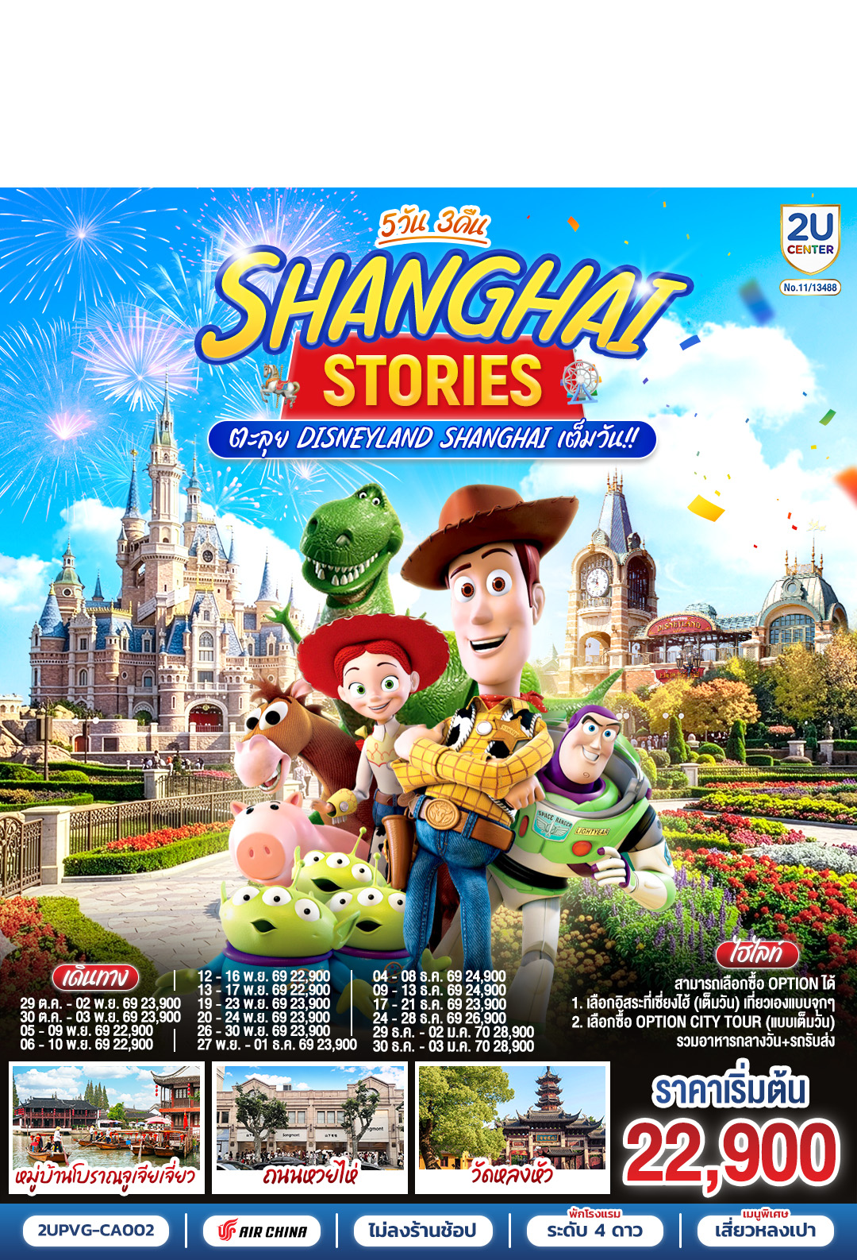
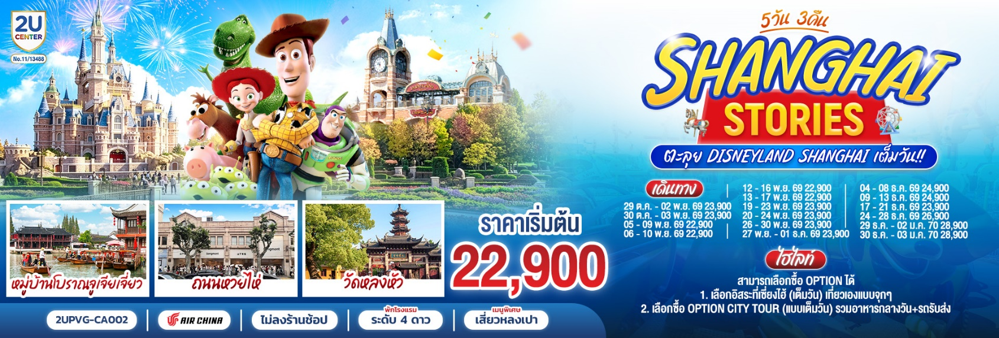
วัน | โปรแกรมเดินทาง | เช้า | เที่ยง | ค่ำ | โรงแรมที่พัก
1 | กรุงเทพฯ (สนามบินสุวรรณภูมิ) |  |  | ✈
2 | เซี่ยงไฮ้ (CA806: 02.30-07.50) – เมืองโบราณจูเจียเจี่ยว (ไม่รวมล่องเรือ) – วัดหลงหัว – ตลาดร้อยปีเฉิงหวังเมี่ยว – ถนนนานกิง | Set  Box |  | X | SHANGHAI BEST BOUTIQUE HOTELหรือเทียบเท่าระดับ 4 ดาว  *มาตรฐานจีน*
3 | Shanghai Disneyland เต็มวัน (รวมค่าบัตร+รถรับส่ง) |  | X | X | SHANGHAI BEST BOUTIQUE HOTELหรือเทียบเท่าระดับ 4 ดาว  *มาตรฐานจีน*
4 | Free Day เลือกซื้อทัวร์ที่ต้องการ  ซื้อ Option1: อิสระเต็มวัน ไม่มีรถและไกด์บริการ  ซื้อ Option2: City Tour (เต็มวัน) รวมอาหารกลางวัน และรถรับส่ง  600 หยวน/ท่าน |  | X | X | SHANGHAI BEST BOUTIQUE HOTELหรือเทียบเท่าระดับ 4 ดาว  *มาตรฐานจีน*
5 | ถ่ายรูปสุดปังที่ North bund green land – ถนนอู่คัง – ถนนหวยไห่ (Song Mont) – Florentia Village Outlet – สนามบินซางไฮ้ผู่ตง – กรุงเทพฯ (สนามบินสุวรรณภูมิ) (CA805: 21.55-01.30+1) |  |  | ✈
โปรแกรมทัวร์นี้ X ไม่เข้าร้านช็อปปิ้ง

ราคาทัวร์ข้างต้นยังไม่รวมค่าทิปมัคคุเทศก์ท้องถิ่นและคนขับรถ 2,000 บาท/ท่าน/ทริป
*ราคานี้เป็นราคาพิเศษไม่มีราคาเด็ก*
โปรแกรมอาจจะมีการปรับเปลี่ยนตามความเหมาะสมของสภาพอากาศและฤดูกาล

กําหนดวันเดินทาง | ราคาทัวร์  ผู้ใหญ่พัก 2-3 ท่าน | ราคาจอยแลนด์  (ไม่รวมตั๋วเครื่องบิน) | พักเดี่ยว  เพิ่มท่านละ
29 ต.ค. – 02 พ.ย. 69 | 23,900.- | 17,900.- | 5,000.-
30 ต.ค. – 03 พ.ย. 69 | 23,900.- | 17,900.- | 5,000.-
05 – 09 พ.ย. 69 | 22,900.- | 16,900.- | 5,000.-
06 – 10 พ.ย. 69 | 22,900.- | 16,900.- | 5,000.-
12 – 16 พ.ย. 69 | 22,900.- | 16,900.- | 5,000.-
13 – 17 พ.ย. 69 | 22,900.- | 16,900.- | 5,000.-
19 – 23 พ.ย. 69 | 23,900.- | 17,900.- | 5,000.-
20 – 24 พ.ย. 69 | 23,900.- | 17,900.- | 5,000.-
26 – 30 พ.ย. 69 | 23,900.- | 17,900.- | 5,000.-
27 พ.ย. – 01 ธ.ค. 69 | 23,900.- | 17,900.- | 5,000.-
04 – 08 ธ.ค. 69  วันพ่อแห่งชาติ | 24,900.- | 18,900.- | 5,000.-
09 – 13 ธ.ค. 69  วันรัฐธรรมนูญ | 24,900.- | 18,900.- | 5,000.-
17 – 21 ธ.ค. 69 | 23,900.- | 17,900.- | 5,000.-
24 – 28 ธ.ค. 69  เทศกาลคริสต์มาส | 26,900.- | 20,900.- | 5,000.-
29 ธ.ค. – 02 ม.ค. 70  เทศกาลวันขึ้นปีใหม่ | 28,900.- | 22,900.- | 6,000.-
30 ธ.ค. – 03 ม.ค. 70  เทศกาลวันขึ้นปีใหม่ | 28,900.- | 22,900.- | 6,000.-
ราคาทัวร์ข้างต้นยังไม่รวมค่าทิปมัคคุเทศก์ท้องถิ่นและคนขับรถ 2,000 บาท/ท่าน/ทริป
*ราคานี้เป็นราคาพิเศษไม่มีราคาเด็ก*
โปรแกรมอาจจะมีการปรับเปลี่ยนตามความเหมาะสมของสภาพอากาศและฤดูกาล

วันแรก | กรุงเทพฯ (สนามบินสุวรรณภูมิ)
23.30 น. | คณะพร้อมกันที่ สนามบินสุวรรณภูมิ ชั้น 4 เคาน์เตอร์สายการบิน Air China (CA) โดยมีเจ้าหน้าที่คอยให้การต้อนรับและอำนวยความสะดวกในการเช็คอิน
วันที่สอง | เซี่ยงไฮ้ (CA806: 02.30-07.50) – เมืองโบราณจูเจียเจี่ยว (ไม่รวมล่องเรือ) – วัดหลงหัว – ตลาดร้อยปีเฉิงหวังเมี่ยว – ถนนนานกิง
02.30 น. | ออกเดินทางสู่ มหานครเซี้ยงไฮ้ โดยสายการบิน Air China (CA) เที่ยวบินที่ CA806  * น้ำหนักกระเป๋า 23 กิโลกรัม/ท่านละ1 ใบ * มีบริการอาหารบนเครื่อง
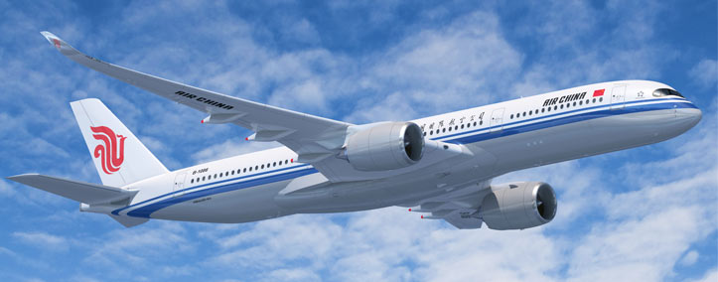
07.50 น. | เดินทางถึง ท่าอากาศยานนานาชาติเซี่ยงไฮ้ผู่ตง เป็นมหานครที่ใหญ่ที่สุดของประเทศจีนที่ได้รับการพัฒนาจนถูกขนานนามว่า “ปารีส ตะวันออก” นำท่านผ่านพิธีการตรวจคนเข้าเมือง(เวลาท้องถิ่นเร็วกว่าประเทศไทย 1 ชั่วโมง) หลังจากท่านได้ผ่านพิธีการตรวจคนเข้าเมืองและศุลกากรเรียบร้อยแล้ว
เช้า | รับประทานอาหารเช้า แบบ Set Box (มื้อที่ 1)
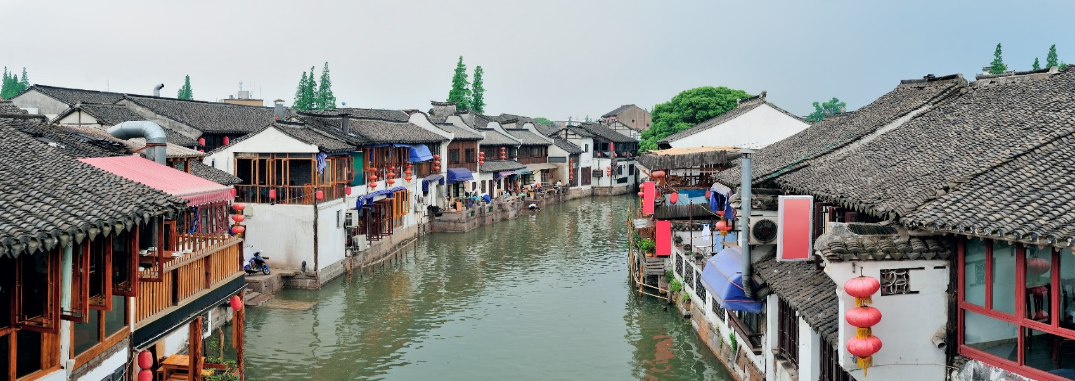
 | นำท่านเที่ยวชม หมู่บ้านโบราณจูเจียเจี่ยว มีฉายาว่าเวนิซตะวันออกแห่งเมืองเซี่ยงไฮ้ เป็นอีกหนึ่งย่านเก่าริมน้ำที่มีชื่อเสียงในเซี่ยงไฮ้ มีประวัติศาสตร์ยาวนานกว่า 1700 ปี ซึ่งพื้นที่ทั้งหมดได้รับการอนุรักษ์ไว้เป็นอย่างดี จุดเด่นขอเมืองโบราณแห่งนี้คือพื้นที่ด้านในนั้นมีแม่น้ำหลากหลายสายเชื่อมโยงไปยังพื้นที่ต่างๆ โดยรอบ ทำให้มีบรรยากาศที่สวยงามและร่มรื่น ซึ่งกิจกรรมสำหรับนักท่องเที่ยวที่มาจูเจียเจี่ยวก็คือล่องเรือชมวิวบ้านเรือนเก่าแก่ริมน้ำ ตั้งอยู่ในเขตฉิงผู่ เมืองเซี่ยงไฮ้ ประเทศจีน (ไม่รวมล่องเรือ)
กลางวัน | รับประทานอาหารกลางวัน ณ ภัตตาคาร (มื้อที่ 2)
 | นำท่านมูกันต่อที่ วัดหลงหัว วัดเก่าแก่และใหญ่ที่สุดเป็นวัดที่มีประวัติยาวนานกว่า 1,700 ปี เป็นวัดโบราณที่มีประวัติศาสตร์ยาวนานที่สุดและขนาดใหญ่ที่สุดในเซี่ยงไฮ้ ครอบคลุมพื้นที่กว่า 20,000 ตารางเมตร และมีพื้นที่ก่อสร้าง 5,219 ตารางเมตร ซึ่งประกอบไปด้วยหกวิหารที่เรียงตามลำดับ ได้แก่ วิหารพระพุทธเมตตา, วิหารพระราชาทั้งสี่, วิหารมหาบุรุษ, วิหารสามพระศาสนา, ห้องพระเจ้าและหอเก็บพระคัมภีร์ วัดหลงหัวแปลตามตัวอักษรว่า "วัดดอกไม้มังกร" วัดนี้ดังในเรื่องของการขอพรเรื่องการงาน ความรักและความเจริญรุ่งเรือง ใครมาเซี่ยงไฮ้ไม่มาวัดนี้ถือว่าพลาดมาก สายมูที่อยากเสริมดวง เสริมสิริมงคล วัดนี้มีเครื่องรางสุดปังให้เลือกซื้อไปมูหลากหลาย
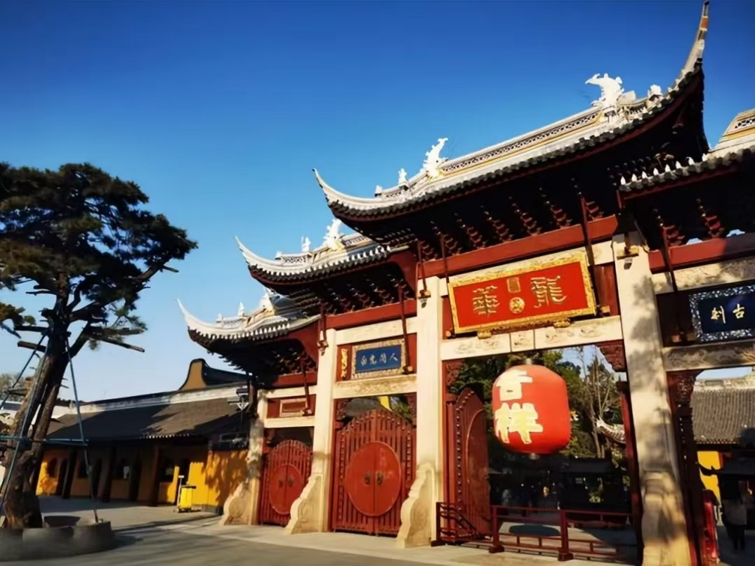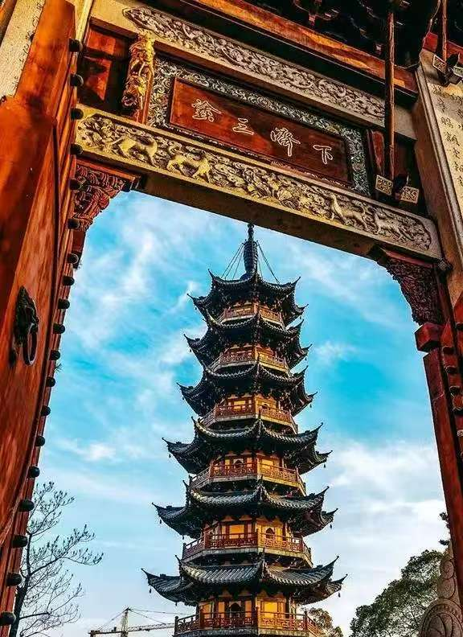
 | นำท่านเดินชม ตลาดร้อยปีเฉิงหวังเมี่ยว หรือตลาดร้อยปีเซี่ยงไฮ้ คือย่านเมืองเก่าและตลาดโบราณที่ใหญ่ที่สุดในใจกลางเมืองเซี่ยงไฮ้ ประเทศจีน ตั้งอยู่รายล้อมศาลเจ้าพ่อหลักเมือง (City God Temple) และสวนโบราณอวี้หยวน (Yu Garden) โดยที่นี่ได้รับการอนุรักษ์อาคารสถาปัตยกรรมจีนโบราณสีแดงทอง หลังคาโค้งงอนตั้งแต่สมัยราชวงศ์หมิงและชิงไว้อย่างงดงาม ปัจจุบันเป็นสวรรค์ของสายกินและสายช้อปของฝากที่ห้ามพลาดเมื่อมาเซี่ยงไฮ้
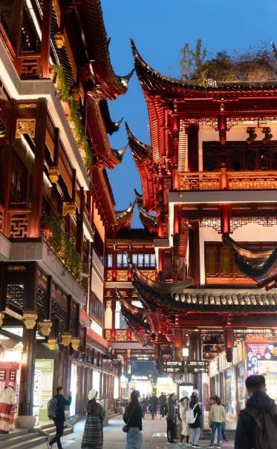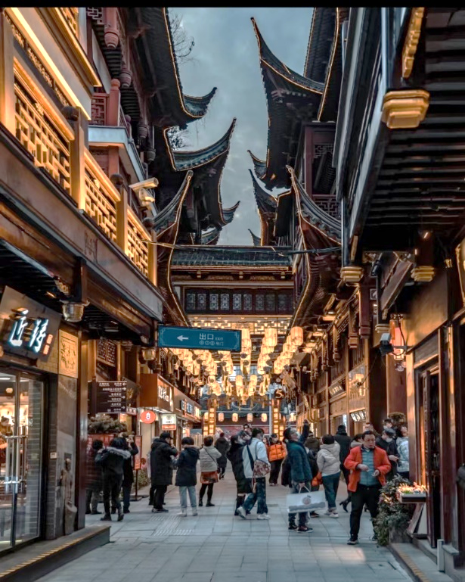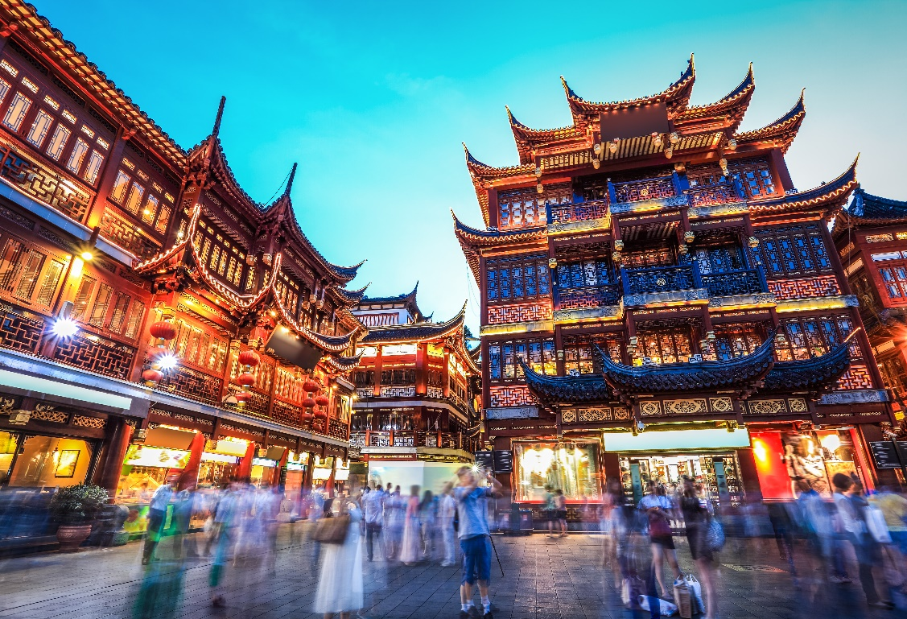
 | นำท่านเดินทางสู่ ถนนนานกิง ถนนแห่งนี้เปรียบเหมือนย่านสีลมของเมืองไทย หรือย่านออร์ชาร์ด ของสิงคโปร์ ถนนนี้มีความยาวประมาณ 5 กิโลเมตร มีห้างสรรพสินค้ามากมายอยู่บนถนนแห่งนี้เป็นย่านที่คึกคักและทันสมัยที่สุดในเซี่ยงไฮ้
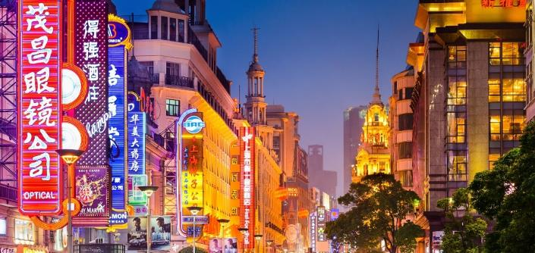
 | อิสระอาหารค่ำ เพื่อไม่เป็นการรบกวนการช้อปปิ้งของทุกท่าน
ที่พัก | SHANGHAI BEST BOUTIQUE HOTELหรือเทียบเท่าระดับ 4 ดาว (มาตรฐานจีน)
วันที่สาม | สวนสนุกเซี่ยงไฮ้ดิสนีย์แลนด์ (เต็มวัน) รวมบัตรค่าเข้า+รถรับส่ง
เช้า | รับประทานอาหารเช้า ณ ห้องอาหารของโรงแรม (มื้อที่ 3)
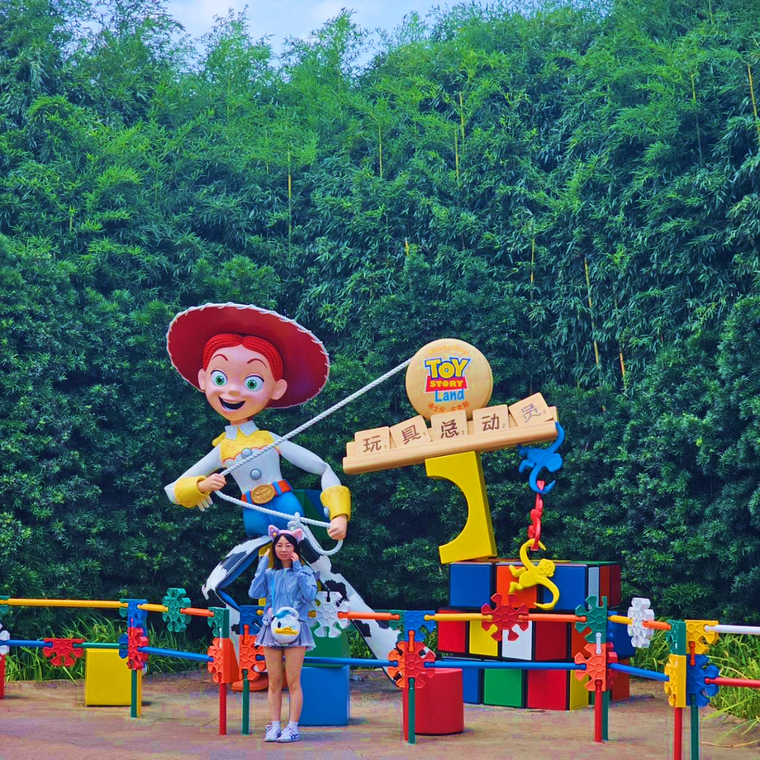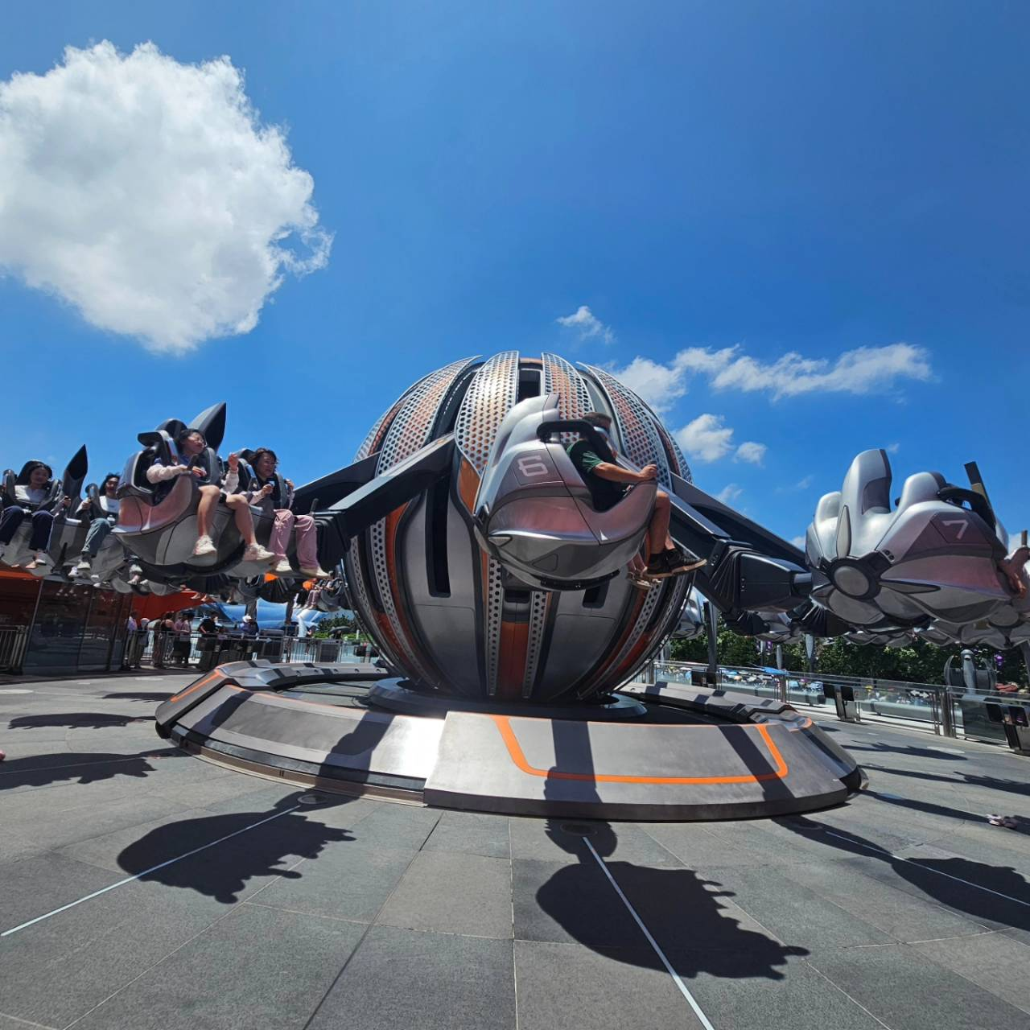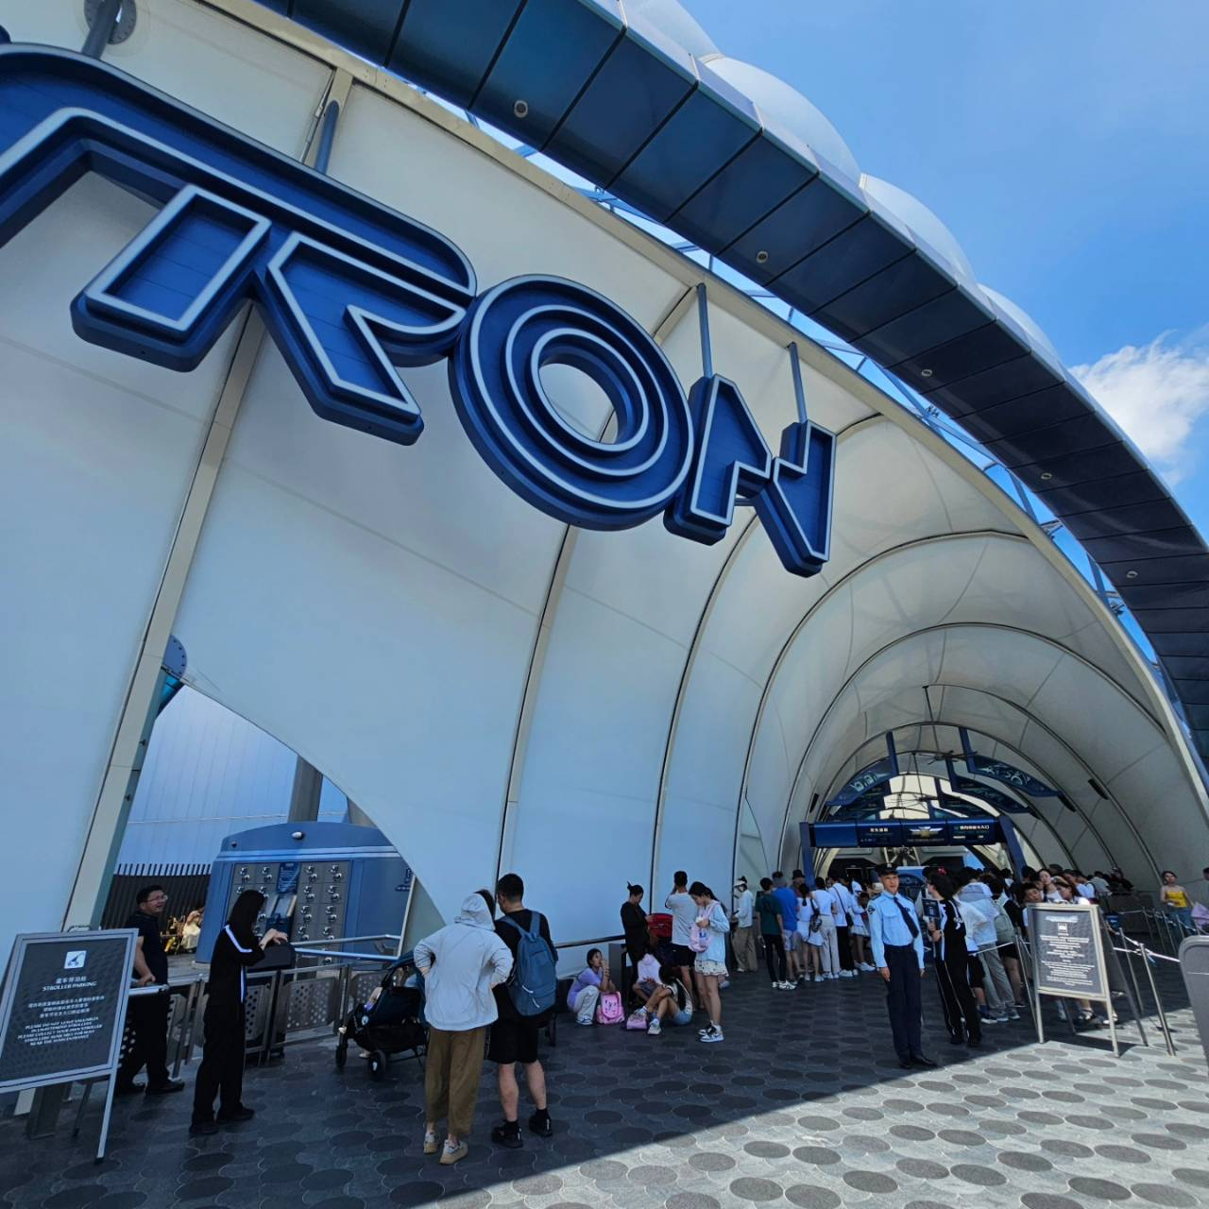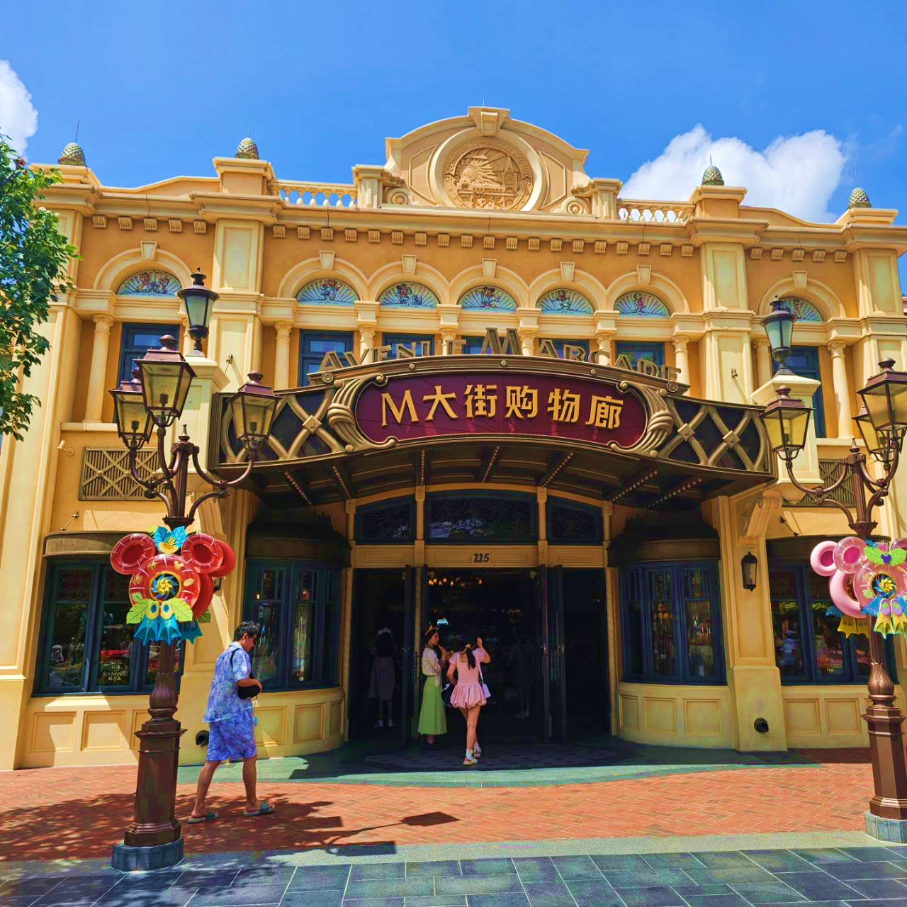
 | นำท่านเดินทางสู่ สวนสนุกเซี่ยงไฮ้ดิสนีย์แลนด์ (รวมบัตรเข้าสวนสนุกและรวมค่ารถไป-กลับพร้อมคณะ) ดิสนีย์แลนด์เวอร์ชั่นเซี่ยงไฮ้จะมีตัวละครในนิทานเรื่องใหม่ ซึ่งออกแบบมาโดยเฉพาะสำหรับที่เซี่ยงไฮ้ พรั่งพร้อมด้วยสิ่งดึงดูดใจยิ่งใหญ่อลังการ เช่น ทูมอร์โรว์แลนด์ อ่าวขุมสมบัติ ดินแดนแฟนตาซีสวนแห่งจินตนาการ ภายในบริเวณสวนสนุกแห่งนี้ยังแบ่งพื้นที่ส่วนหนึ่งสำหรับเป็นเมืองดิสนีย์ หรือดิสนีย์ทาวน์ ภานในประกอบด้วยแหล่งช้อปปิ้ง ร้านอาหาร และสิ่งบันเทิง ชมทัศนียภาพที่สวยงามตามธรรมชาติบนเนื้อที่ 2,440 ไร่ และสวนโมเสกอันน่าตื่นตา เล่าเรื่องเกี่ยวกับ 12 นักษัตร ด้วยตัวละครของดิสนีย์นอกจากนั้นเซี่ยงไฮ้ และปราสาทเจ้าหญิง (The Enchanted Storybook Castle) ซึ่งเป็นสัญลักษณ์ของดิสนีย์แลนด์ ขนาดใหญ่ที่สุดและสูงที่สุดเท่าที่วอลต์ดิสนีย์เคยสร้างมาโดยประสาทแห่งนี้จะเป็นที่อยู่ของเจ้าหญิงหลายองค์อีกด้วย สวนสนุกเซี่ยงไฮ้ดิสนีย์แลนด์ แบ่งออกเป็นโซนต่างๆ ได้แก่ Mickey Avenue, Gardens of Imagination, Fantasyland, Treasure Cove, Adventure Cove, Tomorrowland, Toy Story Land, Zootopia (โซนเปิดใหม่ล่าสุด)
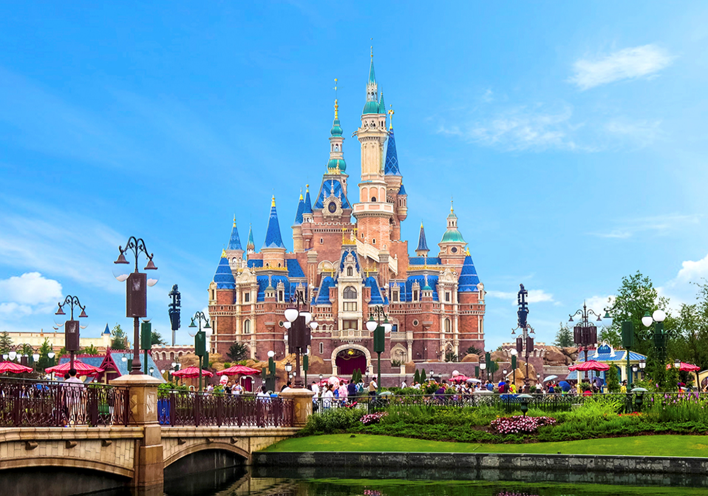
หมายเหตุ : กรณีที่ตรงวันเสาร์หรืออาทิตย์ เนื่องจากจะมีนักท่องเที่ยวค่อนข้างเยอะกว่าวันธรรมดา ทางบริษัทฯ ขอสงวนสิทธิ์ในการเปลี่ยนแปลงรายการเที่ยวดิสนีย์แลนด์ในวันธรรมดาเพื่อผลประโยชน์ของลูกค้าเป็นสำคัญ
หมายเหตุ : เนื่องจากตั๋วดิสนีย์ เป็นตั๋วกรุ๊ปซึ่งลูกค้าจะต้องเข้าสวนสนุกเวลาเดียวกันหรือพร้อมกันทั้งกรุ๊ป กรณีที่ลูกค้าต้องการซื้อตั๋ว Early Entrance หรือ Early Pass กรุณาแจ้งความประสงค์ให้ทางบริษัททราบ ตั้งแต่วันที่ทำการจองทัวร์ ทั้งนี้หากไม่มีการแจ้งล่วงหน้าและเกิดปัญหาใดๆ ขึ้นภายหลัง ทางบริษัทขอสงวนสิทธิ์ไม่รับผิดชอบต่อค่าใช้จ่ายหรือความเสียหายใดๆ ที่อาจเกิดขึ้น
หมายเหตุ : สำหรับการซื้อบัตร Early Entry หรือ Premier Access สามารกดซื้อได้ทาง Application Shanghai Disneyland โดยการโหลด App แล้ว register สามารถซื้อล่วงหน้าได้ 7 วัน มีให้เลือกหลายแบบ ทั้งแบบเซ็ต / แบบเดี่ยว ท่านสามารถชำระเงินผ่านบัตรเครดิตได้ด้วยตัวเอง ทั้งนี้จะต้องใช้เลขตั๋วดิสนีย์จากทางบริษัทเพื่อนำไปใส่ในการอ้างอิง กรุณาทักมาสอบถามอีกครั้งก่อนการซื้อบัตร
****ในกรณีลูกค้าไม่ประสงค์จะเข้าสวนสนุกดิสนีย์แลนด์ ทางบริษัทฯ จะทำการคืนเงินให้ท่านละ 1,500 บาท***
(รบกวนแจ้งล่วงหน้าอย่างน้อย 15 วันก่อนเดินทาง)
อิสระรับประทานอาหารกลางวันและอาหารค่ำตามอัธยาศัย เพื่อความสะดวกในการเล่นเครื่องเล่นอย่างจุใจ
 | สมควรแก่เวลานำท่านเดินทางออกจาก สวนสนุกเซี่ยงไฮ้ดิสนีย์แลนด์ นำท่านกลับเข้าสูที่พัก
ที่พัก | SHANGHAI BEST BOUTIQUE HOTELหรือเทียบเท่าระดับ 4 ดาว (มาตรฐานจีน)
วันที่สี่ | Free Day เลือกซื้อทัวร์ที่ต้องการ  ซื้อ Option1: อิสระเต็มวัน (ไม่มีรถและไกด์บริการ)  ซื้อ Option2: City Tour (เต็มวัน) รวมอาหารกลางวันและรถรับส่ง
เช้า | รับประทานอาหารเช้า ณ ห้องอาหารของโรงแรม (มื้อที่ 4)
 | ซื้อ Option1: อิสระท่องเที่ยวตามอัธยาศัย (ไม่มีรถและไกด์บริการ) ท่านสามารถสอบถามวิธีการเดินทางท่องเที่ยวเพิ่มเติมได้ที่ไกด์ท้องถิ่นและหัวหน้าทัวร์) อิสระอาหารกลางวันและอาหารค่ำ
ซื้อ Option2: City Tour (เต็มวัน) รวมอาหารกลางวันและรถรับส่ง ไม่รวมอาหารค่ำ
วัดพระหยก – ถนนคนเดินเทียนจื่อฝาง – Freedom Gundum – ล่องเรือแม่น้ำหวงผู่
ราคา 600 หยวน/ท่าน (ชำระเงินที่หัวหน้าทัวร์ที่หน้างาน)
- วัดพระหยกขาว เป็นที่ประดิษฐานของพระพุทธรูปหยกสีขาว 2 องค์ ซึ่งถูกอันเชิญมาจากประเทศเมียนมาร์ ซึ่งชาวจีนมีความเชื่อว่า “หยก” ทำให้เกิดความเจริญรุ่งเรือง ความโชคดีและอายุยืนยาว วัดแห่งนี้ถือเป็นวัดที่มีทั้งชาวจีนและนักท่องเที่ยวเดินทางมาสักการบูชาตลอดทั้งวัน ตั้งอยู่ในเมืองเซี่ยงไฮ้ ประเทศจีน
- เทียนจื่อฝาง ย่านศิลปะและวัฒนธรรมเก่าแก่ในเซี่ยงไฮ้ ประเทศจีน ที่มีเสน่ห์ด้วยตรอกซอกซอยแคบๆ ผสมผสานกับความโมเดิร์น มีร้านค้า คาเฟ่ บาร์ ร้านอาหาร และร้านขายของฝากเก๋ๆ เหมาะกับคนที่ชอบถ่ายรูปสไตล์อาร์ตๆ วินเทจ และสัมผัสบรรยากาศเซี่ยงไฮ้แบบท้องถิ่น
- Freedom Gundam มีรูปปั้นกันดั้มขนาดเท่าตัวจริง (Life-Sized) ของหุ่น Freedom Gundam (ZGMF-X10A) ที่จัดแสดงถาวร ณ Mitsui Shopping Park LaLaport Shanghai Jinqiao ในเขตผู่ตง (Pudong New Area) เซี่ยงไฮ้ ประเทศจีน ซึ่งกลายเป็นแลนด์มาร์กสำคัญ ดึงดูดแฟนกันดั้มและนักท่องเที่ยวที่มาชมความอลังการและถ่ายรูปเป็นที่ระลึก
- ล่องเรือแม่น้ำหวงผู่ เป็นกิจกรรมท่องเที่ยวสุดคลาสสิกในเซี่ยงไฮ้ ที่ล่องเรือชมความงามของเมืองจากแม่น้ำหวงผู่ โดยเฉพาะช่วงกลางคืนที่แสงไฟจากสองฝั่งแม่น้ำสว่างไสว จะสร้างประสบการณ์ที่น่าประทับใจและเป็นสัญลักษณ์ของเซี่ยงไฮ้
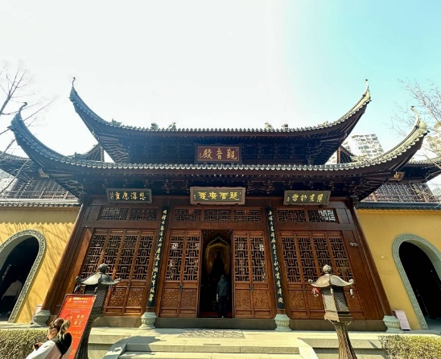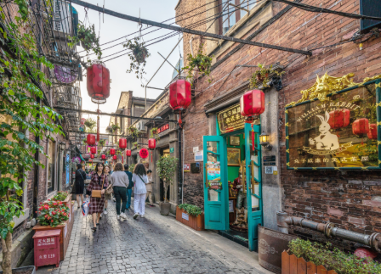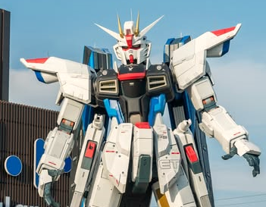
 | เงื่อนไขการซื้อรายการท่องเที่ยวเสริม (Option City Tour): รายการนี้ขอสงวนสิทธิ์ผู้เดินทางขั้นต่ำ 8 ท่านขึ้นไป โดยการสำรองที่นั่งจะสมบูรณ์เมื่อชำระเงินเต็มจำนวนกับไกด์ท้องถิ่นล่วงหน้าตามเวลาที่กำหนดเท่านั้น หากจำนวนผู้เดินทางไม่ครบตามเกณฑ์ ขอสงวนสิทธิ์ยกเลิกคืนเงินให้ลูกค้าเต็มจำนวน ทั้งนี้อาจมีปรับเปลี่ยนโปรแกรมตามความเหมาะสมหากเกิดเหตุสุดวิสัยหรือสภาพอากาศไม่เอื้ออำนวยเพื่อความปลอดภัยสูงสุด
ที่พัก | SHANGHAI BEST BOUTIQUE HOTELหรือเทียบเท่าระดับ 4 ดาว (มาตรฐานจีน)
วันที่ห้า | ถ่ายรูปสุดปังที่ North bund green land – ถนนอู่คัง – ถนนหวยไห่ (Song Mont) – Florentia Village Outlet – สนามบินซางไฮ้ผู่ตง – กรุงเทพฯ (สนามบินสุวรรณภูมิ) (CA805: 21.55-01.30+1)
เช้า | รับประทานอาหารเช้า ณ ห้องอาหารของโรงแรม (มื้อที่ 5)
 | นำท่านเดินทางสู่ NORTH BUND GREEN LAND เป็นสวนสาธารณะริมแม่น้ำหวงผู่ และยังเป็นท่าเรือสำราญ สวนสาธารณะแห่งนี้มีต้นไม้ที่ให้ความร่มรื่น ดอกไม้ที่ให้ความสดใส และประติมากรรมรูปทรงหยดน้ำ ไฮไลท์ของที่นี่คือ เป็นจุดชมวิวที่สามารถถ่ายรูปหอไข่มุก
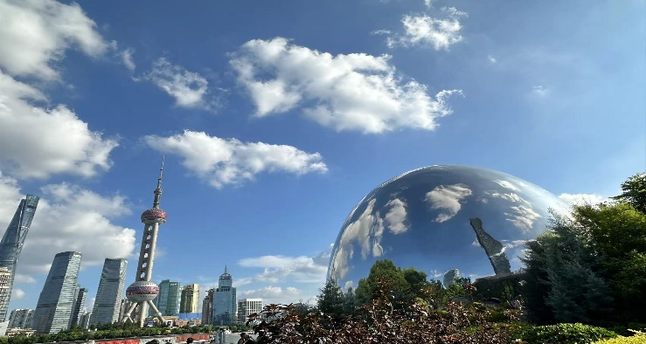
 | นำท่านถ่ายรูปกับ ตึกเก่าสุดคลาสสิค Wukang Mansion หวูขางแมนชั่น เป็นตึกเก่าสุดคลาสสิคแห่ง เซี่ยงไฮ้ (Shanghai) นักท่องเที่ยวส่วนใหญ่มักนิยมมาถ่ายรูปกัน ตั้งอยู่ริมถนนเส้น Wukang Road โดยรอบ ๆ ก็จะมีร้านเบเกอร์รี่ คาเฟ่ ร้านอาหารมากมาย ตึกนี้สร้างเสร็จ ในปี 1924 และเป็นหนึ่งในอาคารที่ทางการจีนอนุรักษ์ไว้ ในอดีตตึกนี้เคยเป็นอพาร์ทเม้นท์ที่ชาวต่างชาติที่มา ทำงานที่เซี่ยงไฮ้เคยอาศัยอยู่แล้วก็ถูกเศรษฐีจีนซื้อไป ทำให้กลายเป็นที่พักที่ฮิตในหมู่ Celebrities ชื่อดังของเซี่ยงไฮ้ อาทิเช่น ดารา นักแสดง และผู้กำกับ เป็นต้น เนื่องจากในสมัยนั้นเซี่ยงไฮ้เป็นศูนย์กลางของวงการภาพยนตร์จีนนั่นเอง และตัวอาคารจะตั้งอยู่โดดเด่นบนห้าแยกเลย มีความ ละม้ายคล้ายคลึงกับ Flatiron ที่นิวยอร์ก
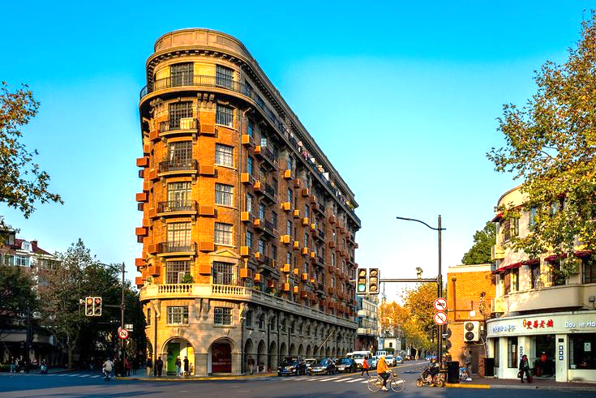
กลางวัน | รับประทานอาหารกลางวัน ณ ภัตตาคาร (มื้อที่ 6)
 | นำท่านสู่ ถนนหวยไห่ เป็นถนนสายช้อปปิ้งที่ได้ชื่อว่าเป็น "ถนนชองเซลิเซ่แห่งตะวันออก" ของเซี่ยงไฮ้ ถนนสายนี้มีบรรยากาศที่แตกต่างจากถนนนานกิง โดยจะมีความทันสมัย หรูหรา และมีความเป็นไลฟ์สไตล์แบบวัยรุ่นและคนทำงานรุ่นใหม่มากกว่า ไฮไลท์สำคัญบนถนนหวยไห่ (โดยเฉพาะช่วง Huaihai Middle Road) สวรรค์ของสายแฟชั่นและแบรนด์เก๋ มีร้าน Songmont Flagship Store ซึ่งเป็นร้านกระเป๋าแบรนด์ดังที่ออกแบบร้านได้สวยงามและเป็นเอกลักษณ์ ร้าน Haus Nowhere Shanghai (Gentle Monster) ร้านมัลติแบรนด์สุดล้ำที่มีงานศิลปะติดตั้งขนาดใหญ่และการตกแต่งที่แปลกตา เป็นจุดที่คนมาถ่ายรูปกันเยอะมาก
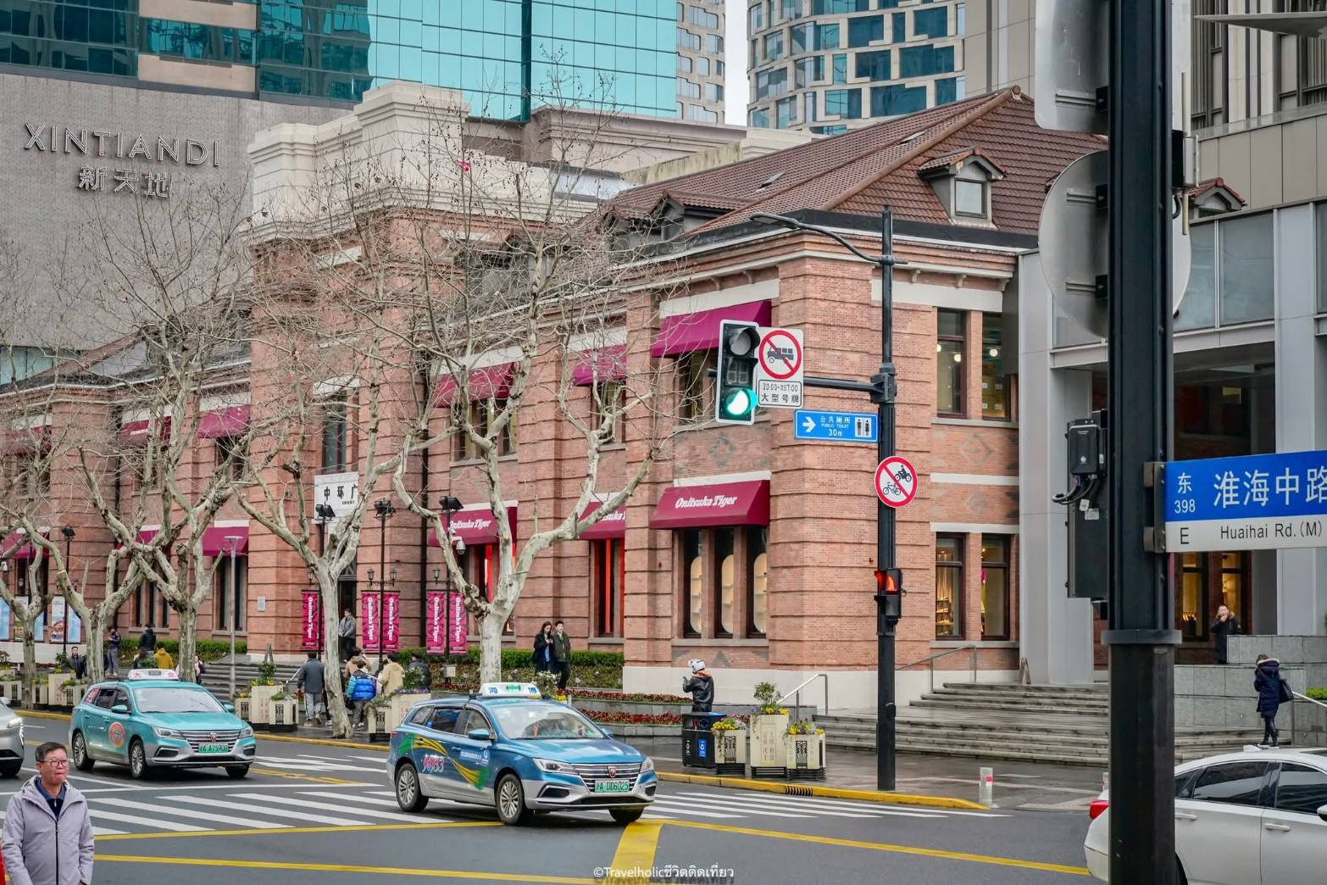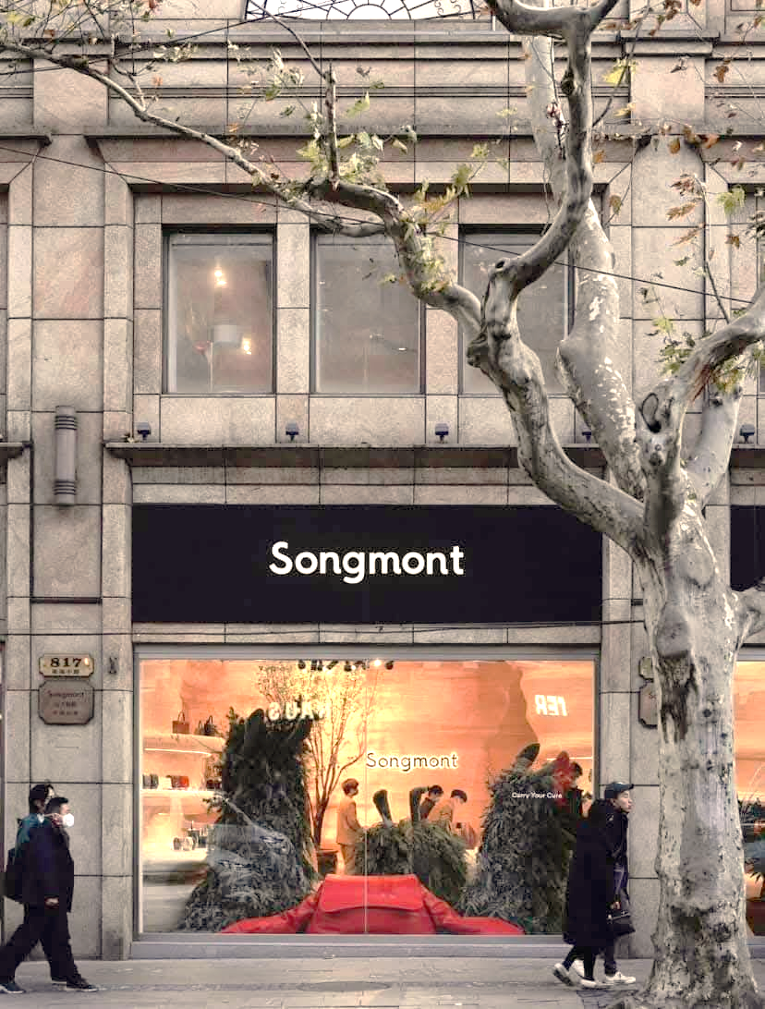
 | นำท่านช้อปปิ้ง Florentia Village Outlet เป็นเอ้าท์เล็ทสินค้าแบรนด์ดังอิตาลีแห่งแรกในประเทศจีน เพื่อสร้างประสบการณ์การช็อปปิ้งชั้นเลิศให้กับนักช็อปชาวจีน ภายในมีสินค้าแบรนด์ดังจากอิตาลีมากกว่า 200 แบรนด์ รวมถึงสินค้าแฟชั่นแบรนด์ระดับสากลและจากจีนที่มีคุณภาพสูงอีกด้วย
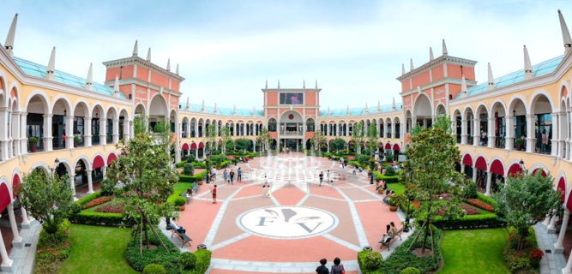
 | อิสระรับประทานอาหารค่ำตามอัธยาศัย เพื่อความสะดวกช้อปปิ้งได้อย่างเต็มที่
 | สมควรแก่เวลา นำท่านเดินทางสู่ ท่าอากาศยานนานาชาติเซี่ยงไฮ้ผู่ตง
21.55 น. | เดินทางกลับสู่ สนามบินสุวรรณภูมิ ประเทศไทย Air China (CA) เที่ยวบินที่ CA805
01.30+1 น. | เดินทางกลับถึง สนามบินนานาชาติสุวรรณภูมิ โดยสวัสดิภาพพร้อมความประทับใจในการเดินทาง

